**11 ДЗ - Мутация данных и манипуляции с партициями.**

**Собираем Dockerfile.**

clickhouse-25.2.1.Dockerfile:  
  
FROM clickhouse/clickhouse-server:25.2.1

MAINTAINER Maksim Kulikov <max.uoles@rambler.ru>

RUN apt-get update -y --fix-missing

RUN DEBIAN_FRONTEND=noninteractive apt-get -yq upgrade

RUN apt-get install nano mc python3 pip kafkacat -y

RUN pip install clickhouse_driver

EXPOSE 8123 9000

ENTRYPOINT ["/entrypoint.sh"]

Собираем образ командой:

docker build -f clickhouse-25.2.1.Dockerfile -t uoles/clickhouse:25.2.1 .

Запускаем:

docker run -d \

-p 18123:8123 \

-p 19000:9000 \

-e CLICKHOUSE_DB=my_database \

-e CLICKHOUSE_USER=username \

-e CLICKHOUSE_DEFAULT_ACCESS_MANAGEMENT=1 \

-e CLICKHOUSE_PASSWORD=password \

--name clickhouse-server \

--ulimit nofile=262144:262144 \

uoles/clickhouse:25.2.1

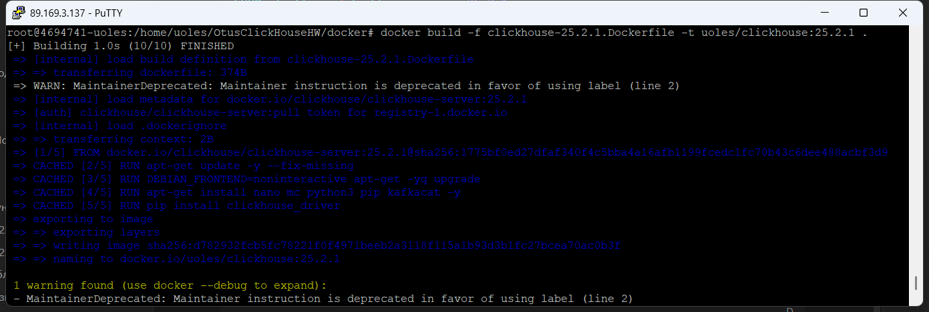

**Создание пользователя и роли.**

Создаем таблицу user_activity:

**CREATE** **TABLE** user_activity

(

activity_date **DateTime**,

user_id **UInt32**,

activity_type LowCardinality(String)

)

**ENGINE** = MergeTree

**PARTITION** **BY** **toYYYYMMDD**(activity_date)

**ORDER** **BY** (activity_date);

Заполняем таблицу данными:

**INSERT** **INTO** user_activity

**SELECT**

**now**() - toIntervalSecond(rand() % (365 * 24 * 60 * 60)) **AS** activity_date,

randUniform(1,1000)::**Int** **AS** user_id,

**arrayElement**(['login', 'logout', 'edit', 'delete'], randUniform(1,5)::**Int**) **AS** activity_type

**FROM** system.numbers

**LIMIT** 100;

Ищем данные для изменения:

**select** **count**(1) **as** *cnt*, **formatDateTime**(activity_date, '%Y-%m-%d') **as** *date*

**from** user_activity

**group** **by** *date*

**having** *cnt* > 1

**order** **by** *cnt* **desc**;

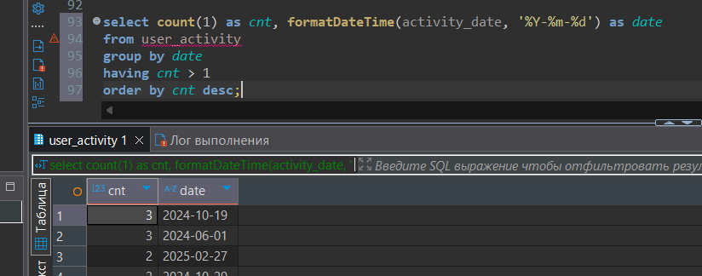

Выбираем дату и вносим изменения:

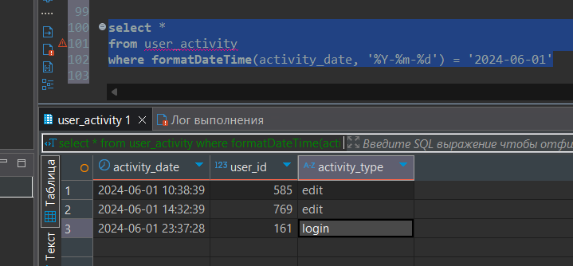

Обновляем поле activity_type:

**alter** **table** user_activity

**update** activity_type = 'edit'

**where** **formatDateTime**(activity_date, '%Y-%m-%d') = '2024-06-01'

**and** activity_type = 'login'

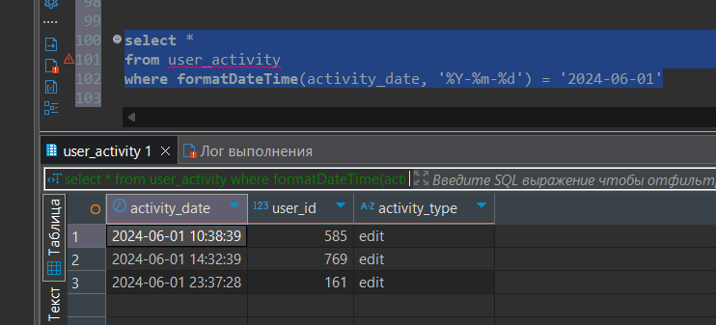

Проверяем наличие мутаций:

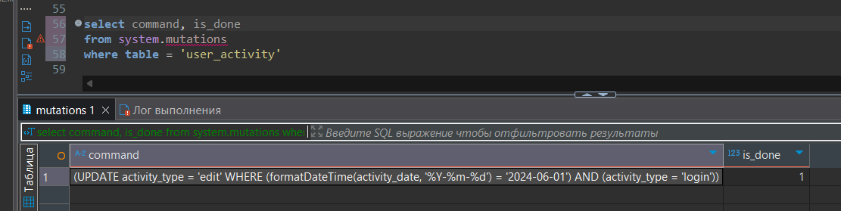

**Удаляем партиции за определенный месяц.**

Выбираем данные для удаления:

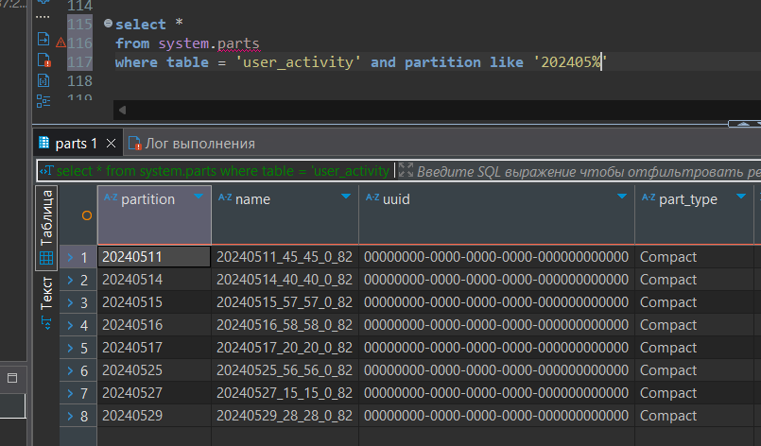

Удаляем партиции и проверяем данные:

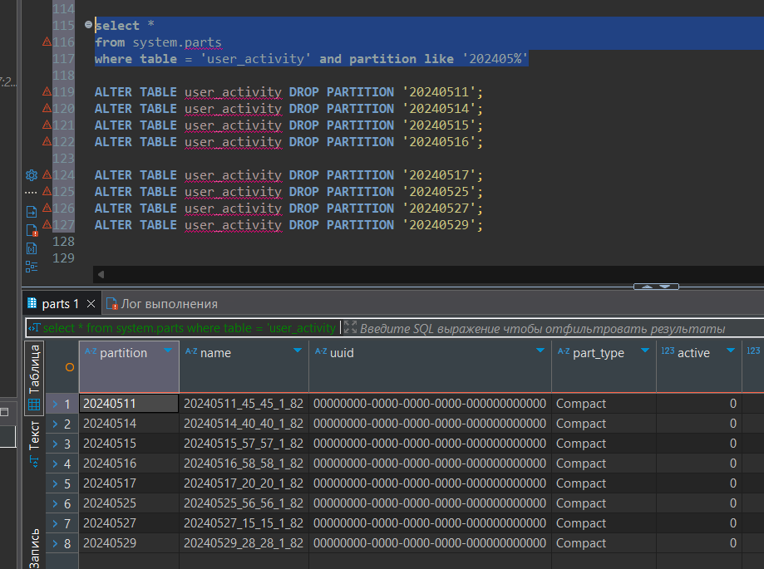

За май данных в выборке нет:

